1. **SI G est un cycle alors ℽ(G) = 2 si G est cycle pair sinon ℽ(G) = 3 :**
2. Cycle pair (6 sommets) :

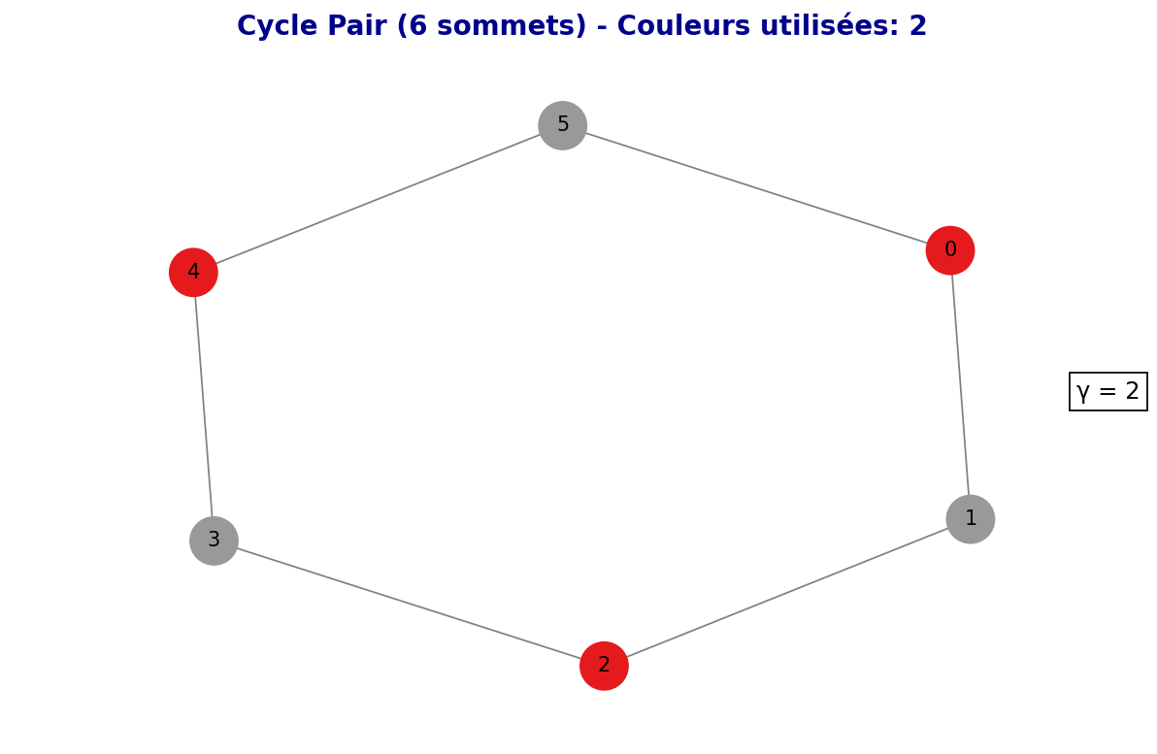

C'est un graphe cyclique avec 6 sommets (0 à 5) disposés en hexagone. Les couleurs utilisées sont le rouge et le gris.

Puisqu'il s'agit d'un cycle pair (6 sommets), la propriété indique **ℽ(G) = 2** , ce qui correspond aux 2 couleurs utilisées. **La coloration est valide car les sommets adjacents ont des couleurs différentes.**

1. Cycle impair (7 sommets) :

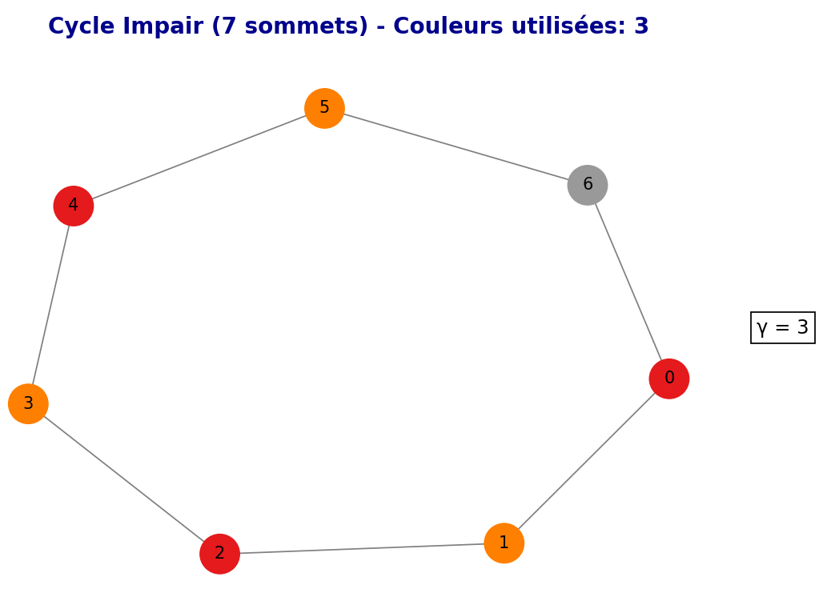

C'est un graphe cyclique avec 7 sommets (0 à 6) disposés en heptagone. Les couleurs utilisées sont le rouge, l'orange et le gris.

Puisqu'il s'agit d'un cycle impair (7 sommets), la propriété indique **ℽ(G) = 3** , ce qui correspond aux **3 couleurs utilisées**. La coloration est valide car les sommets adjacents ont des couleurs différentes.

1. Graphe en étoile :

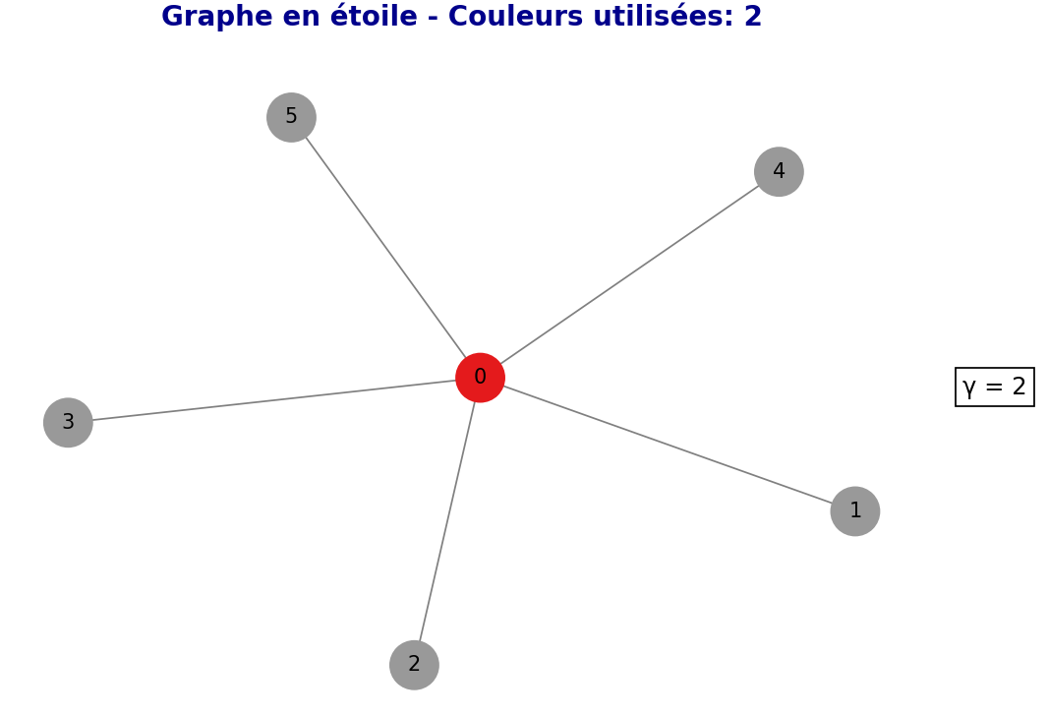

C'est un graphe en étoile avec 5 sommets (0 à 4), où un sommet central (0) est connecté à quatre sommets extérieurs. Les couleurs utilisées sont le rouge et le gris.

-> Le graphe n'est pas un cycle (c'est une structure arborescente). La propriété ne s'applique pas directement, mais **2 couleurs suffisent**, ce qui est cohérent pour un graphe biparti comme une étoile.

1. Graphe complex :

C'est un graphe com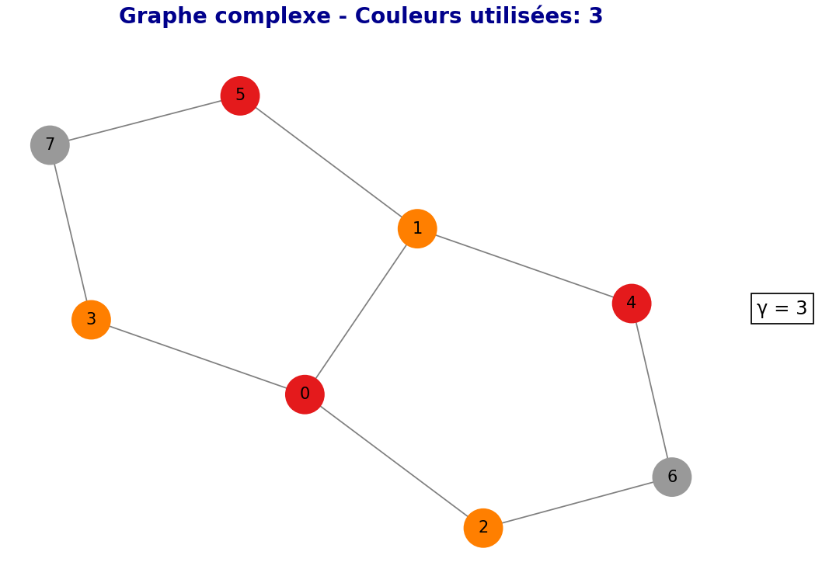plexe avec 7 sommets (0 à 6) et plusieurs arêtes les reliant, formant une structure non cyclique avec de nombreuses connexions. Les couleurs utilisées sont le rouge, l'orange et le gris.

**le graph contient des sous graphes cycliques impairs** => l'utilisation de 3 couleurs vérifie la propriété **ℽ(G) = 3**

1. Arbre :

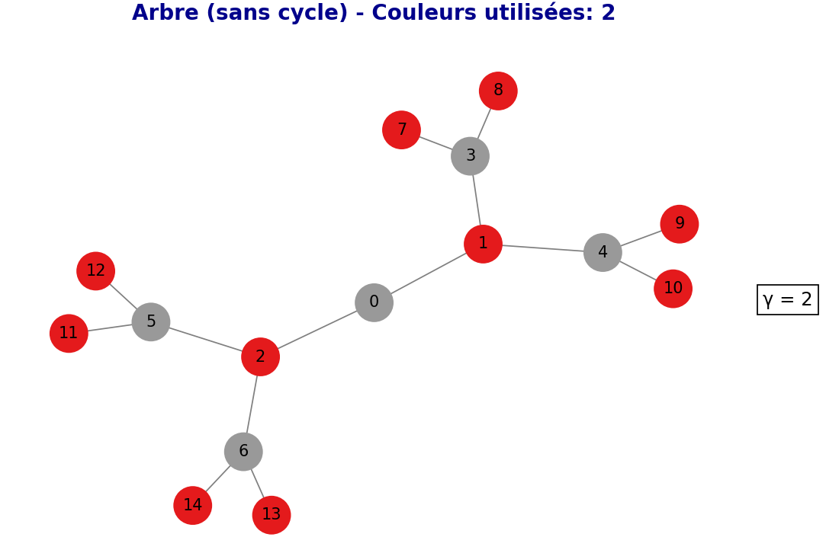

C'est un graphe arborescent avec 14 sommets (0 à 13), présentant une structure hiérarchique sans cycles. Les couleurs utilisées sont le rouge et le gris.

**2 couleurs suffisent, ce qui est attendu pour un arbre (nature bipartie).**

1. **Graphe aléatoire :**

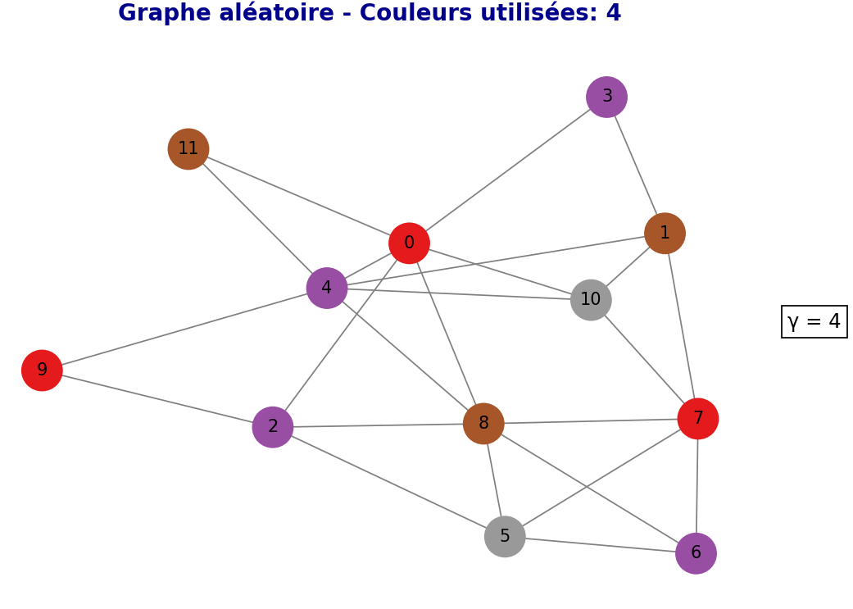

C'est un graphe aléatoire avec 11 sommets (0 à 10) et de nombreuses arêtes formant un réseau dense. Les couleurs utilisées sont le rouge, le violet, le marron et le gris.

L'utilisation de **4 couleurs** suggère un nombre chromatique plus élevé en raison des connexions denses, ce qui est cohérent avec la complexité d'un graphe aléatoire.

1. **Si Kn est un graphe complet alors ℽ(Kn) = n :**
2. Graphe Manuel :

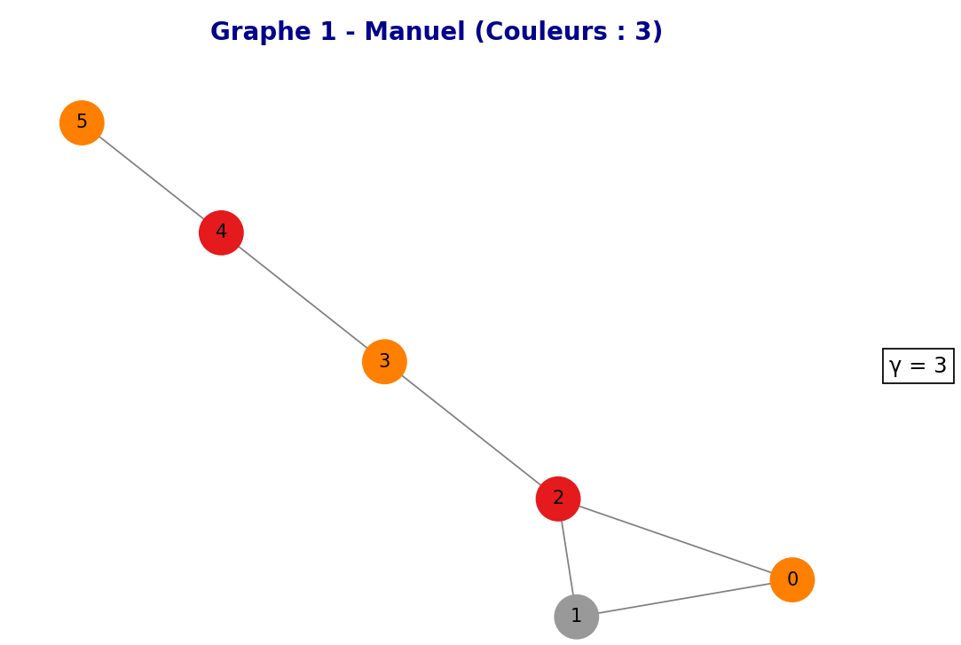

C'est un graphe avec 6 sommets (0 à 5) et des arêtes formant une structure linéaire principale (0-2-3-4-5) avec une branche (2-1 , 2 -0 , 0-1). Les couleurs utilisées sont le rouge, l'orange et le gris.

Il contient un sous graph complet (0,1,2) K3 donc le nombre chromatique de ce graph et **>= 3** et après la coloration on trouve **ℽ(G) = 3 ce qui est valide**

**b) Complet K8 :**

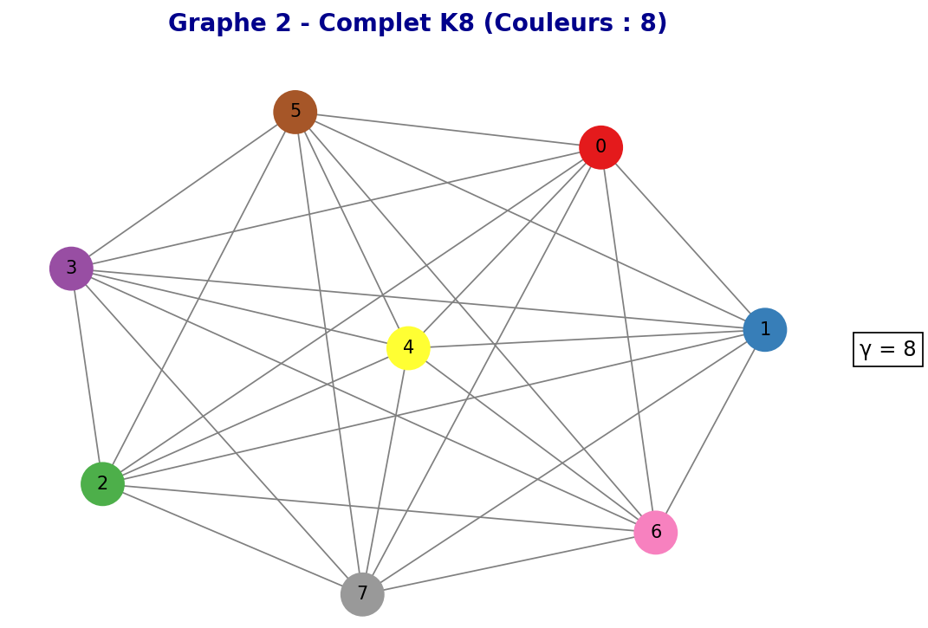

C'est un graphe complet K8 avec 8 sommets (0 à 7), où chaque sommet est connecté à tous les autres. Chaque sommet a une couleur différente : rouge, bleu, vert, violet, jaune, marron, rose et gris.

**Puisqu'il s'agit d'un K8, la propriété ℽ(K8) = 8 ce qui correspond exactement aux 8 couleurs utilisées**. La coloration est valide car tous les sommets sont adjacents et nécessitent des couleurs différentes. La propriété est parfaitement respectée.

c) Grille 4x4 :

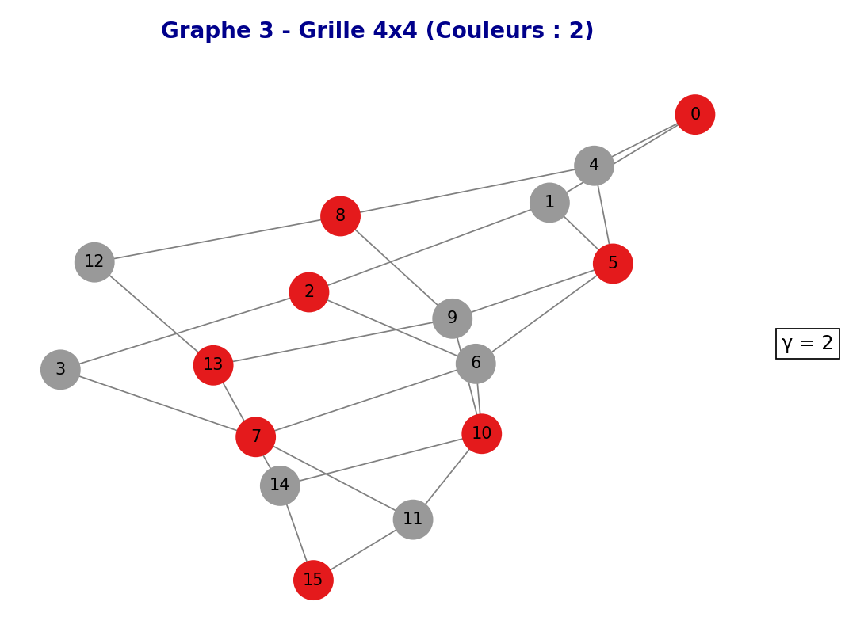

C'est une grille 4x4 avec 16 sommets (0 à 15), formant un réseau de 4 lignes et 4 colonnes. Les couleurs utilisées sont le rouge et le gris.

Une grille 4x4 est bipartie (on peut la colorier comme un échiquier). **Le plus grand sous-graphe complet est un K2 donc γ(K2​)=2. Le graphe utilise exactement 2 couleurs**, ce qui correspond à la propriété. La coloration est valide car les sommets adjacents ont des couleurs différentes.

d) Graphe Pondéré :

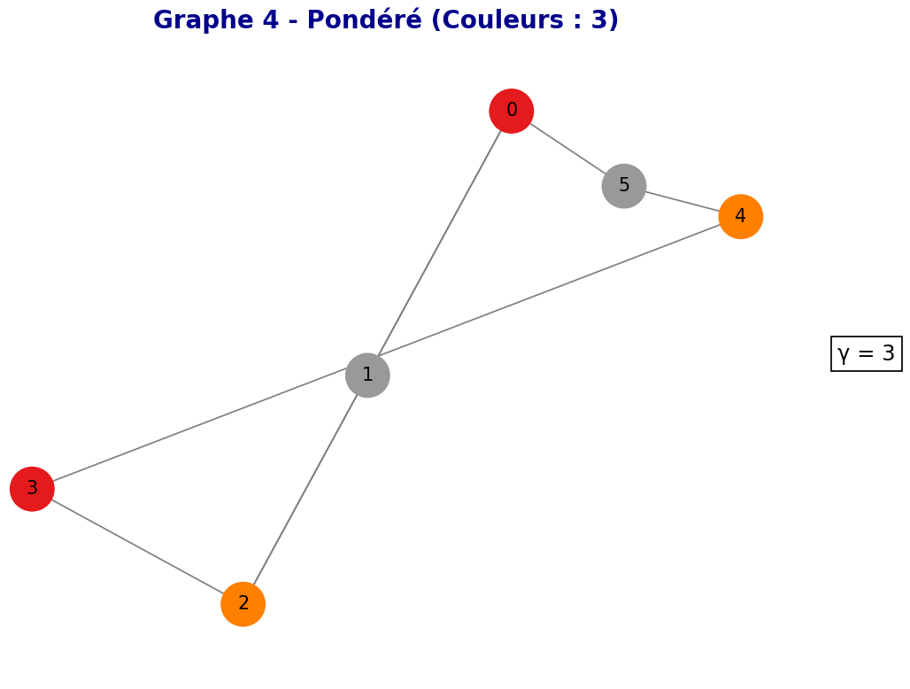

C'est un graphe avec 6 sommets (0 à 5) formant une structure non cyclique, avec des arêtes formant un chemin principal (0-1-2-3) et des connexions supplémentaires (0-4-5, 1-4). Les couleurs utilisées sont le rouge, l'orange et le gris.

**Le plus grand sous-graphe complet est un K3, donc γ(K3​)=3. Le graphe utilise 3 couleurs, ce qui correspond à la propriété.** La coloration est valide car les sommets adjacents ont des couleurs différentes.

e) Graphe Aléatoire :

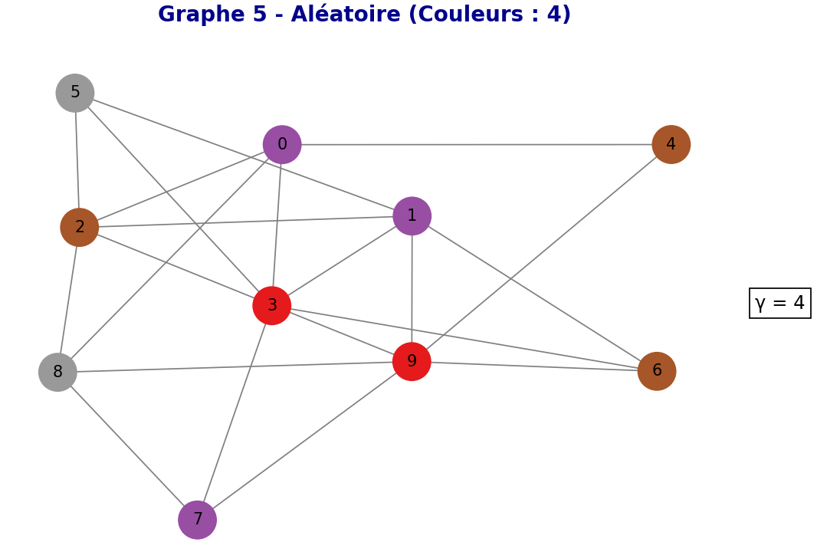

C'est un graphe aléatoire avec 10 sommets (0 à 9) et de nombreuses arêtes formant une structure dense. Les couleurs utilisées sont le rouge, le violet, le marron et le gris.

**Le plus grand sous-graphe complet est unK4​ (par exemple, 0-1-3-9), donc γ(K4​)=4. le nombre chromatique de G est donc => 4 .**

Après colorations G utilise 4 couleurs, ce qui est valide et minimal